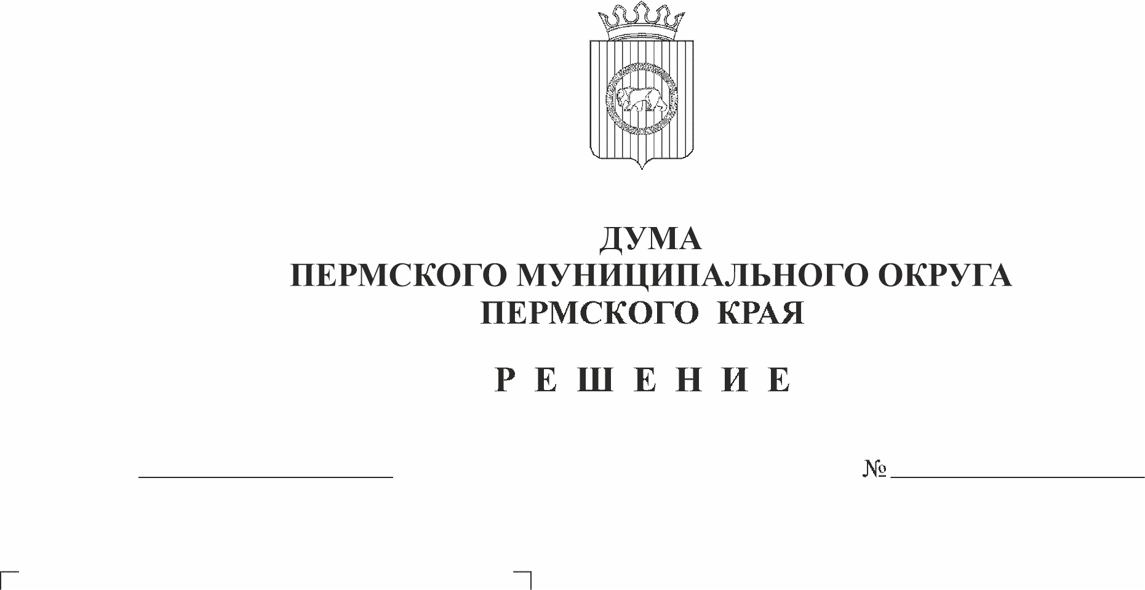
Об утверждении Положения об обеспечении условий для развития физической культуры и массового спорта на территории Пермского муниципального округа Пермского края
224

24.08.2023

Руководствуясь пунктами 17, 19 части 1 статьи 16, пунктом 17 части 1 статьи 16.1 Федерального закона от 06 октября 2003 года № 131-ФЗ «Об общих принципах организации местного самоуправления в Российской Федерации», Федеральным законом от 04 декабря 2007 г. № 329-ФЗ «О физической культуре и спорте в Российской Федерации», пунктами 23, 38, 40 части 1 статьи 5, пунктами 7, 15 части 1 статьи 6, пунктом 1 части 2 статьи 25 Устава Пермского муниципального округа Пермского края, пунктом 3.4 раздела III Положения об управлении по делам культуры, молодёжи и спорта администрации Пермского муниципального округа Пермского края, утвержденного решением Думы Пермского муниципального округа Пермского края от 29 ноября 2022 г. № 56
Дума Пермского муниципального округа Пермского края РЕШАЕТ:
1. Утвердить прилагаемое Положение об обеспечении условий для развития физической культуры и массового спорта на территории Пермского муниципального округа Пермского края.
2. Признать утратившими силу:
2.1. решение Земского Собрания Пермского муниципального района от 26 июня 2008 г. № 678 «Об утверждении Положения о физической культуре и спорте на территории Пермского муниципального района»;
2.2. решение Земского Собрания Пермского муниципального района от 26 августа 2010 г. № 94 «О внесении изменений в отдельные решения Земского Собрания Пермского муниципального района»;
2.3. решение Земского Собрания Пермского муниципального района от 25 апреля 2013 г. № 345 «О внесении изменений в решение Земского Собрания от 26.06.2008 № 678 «Об утверждении Положения о физической культуре и спорте на территории Пермского муниципального района».
3. Опубликовать (обнародовать) настоящее решение в бюллетене муниципального образования «Пермский муниципальный округ» и разместить на официальном сайте Пермского муниципального округа Пермского края в информационно-телекоммуникационной сети Интернет (www.permraion.ru).
4. Настоящее решение вступает в силу со дня его официального опубликования и распространяется на правоотношения, возникшие с 01 января 2023 г.
5. Контроль исполнения настоящего решения возложить на комитет Думы Пермского муниципального округа Пермского края по местному самоуправлению и социальной политике.

Председатель Думы
Пермского муниципального округа Д.В. Гордиенко

Глава муниципального округа –
глава администрации Пермского
муниципального округа В.Ю. Цветов

УТВЕРЖДЕНО
решением Думы
Пермского муниципального
округа Пермского края
от 24.08.2023 № 224____________

ПОЛОЖЕНИЕ
об обеспечении условий для развития физической культуры и массового спорта на территории Пермского муниципального округа Пермского края

- Общие положения

1.1. Настоящее Положение разработано в соответствии с пунктами 17, 19 части 1 статьи 16, пунктом 17 части 1 статьи 16.1 Федерального закона от 06 октября 2003 г. № 131-ФЗ «Об общих принципах организации местного самоуправления в Российской Федерации», Федеральным законом от 04 декабря 2007 г. № 329-ФЗ «О физической культуре и спорте в Российской Федерации» и устанавливает порядок реализации и обеспечения условий для развития на территории Пермского муниципального округа Пермского края физической культуры и массового спорта.
1.2. Основными задачами в сфере развития физической культуры и массового спорта являются:
1.2.1 популяризация физической культуры и спорта среди различных групп населения;
1.2.2. организация проведения муниципальных официальных физкультурных мероприятий и спортивных мероприятий, а также организация физкультурно-спортивной работы граждан;
1.2.3. укрепление муниципальной материально-технической базы для занятий граждан физической культурой и спортом;
1.2.4. улучшение качества физического воспитания населения;
1.2.5. осуществление иных установленных в соответствии с законодательством Российской Федерации, нормативно-правовыми актами Пермского края и правовыми актами Пермского муниципального округа Пермского края полномочий.
1.3. Деятельность органов местного самоуправления Пермского муниципального округа Пермского края в сфере обеспечения условий для развития физической культуры и массового спорта на территории Пермского муниципального округа Пермского края основывается на следующих принципах:
1.3.1. обеспечение права каждого на доступ к физической культуре и спорту как к необходимым условиям развития физических, интеллектуальных и нравственных способностей личности, права на занятия физической культурой и спортом для всех категорий граждан и групп населения;
1.3.2. обеспечение безопасности жизни и здоровья лиц, занимающихся физической культурой и спортом, а также участников и зрителей физкультурных мероприятий и спортивных мероприятий;
1.3.3. содействие развитию физической культуры и спорта инвалидов, лиц с ограниченными возможностями здоровья и других групп населения, нуждающихся в повышенной социальной защите;
1.3.4. содействие развитию всех видов и составных частей спорта, с учетом уникальности спорта, его социальной и образовательной функций, а также специфики его структуры, основанной на добровольной деятельности его субъектов;
1.3.5. взаимодействия с органами государственной власти, общественными спортивными организациями, юридическими и физическими лицами, осуществляющими деятельность, направленную на пропаганду и развитие физической культуры и массового спорта;
1.3.6. непрерывность и преемственность физического воспитания граждан, относящихся к различным возрастным группам;
1.3.7. запрет на дискриминацию и насилие в области физической культуры и спорта, на противоправное влияние на результаты официальных спортивных соревнований (манипулирование официальными спортивными соревнованиями).

II. Полномочия Пермского муниципального округа Пермского края в области физической культуры и спорта

2. В целях решения вопросов местного значения по обеспечению условий для развития в Пермском муниципальном округе Пермского края физической культуры и спорта к полномочиям органов местного самоуправления относятся:
2.1. определение основных задач и направлений развития физической культуры и спорта с учетом местных условий и возможностей, принятие и реализация муниципальной программы развития физической культуры и спорта;
2.2. развитие массового спорта, детско-юношеского спорта (включая школьный спорт);
2.3. присвоение спортивных разрядов и квалификационных категорий спортивных судей;
2.4. популяризация физической культуры и спорта среди различных групп населения, в том числе среди инвалидов, лиц с ограниченными возможностями здоровья;
2.5. организация физкультурно-спортивной работы по месту жительства и месту отдыха граждан, включая создание условий для занятий инвалидов, лиц с ограниченными возможностями здоровья физической культурой и спортом, а также организация и проведение муниципальных официальных физкультурных и спортивных мероприятий, в том числе:
2.5.1. утверждение и реализация календарных планов физкультурных мероприятий и спортивных мероприятий муниципальных образований, включающих в себя физкультурные мероприятия и спортивные мероприятия по реализации комплекса ГТО;
2.5.2. организация медицинского обеспечения официальных физкультурных и спортивных мероприятий;
2.6. содействие в рамках своих полномочий обеспечению общественного порядка и общественной безопасности при проведении официальных физкультурных и спортивных мероприятий;
2.7. создание условий для подготовки спортивных сборных команд Пермского муниципального округа Пермского края, определение видов спорта, по которым могут формироваться спортивные сборные команды Пермского муниципального округа Пермского края, утверждение порядка формирования и обеспечения таких команд, направление их для участия в межмуниципальных и региональных спортивных соревнованиях;
2.8. участие в обеспечении подготовки спортивного резерва для спортивных сборных команд Пермского муниципального округа Пермского края;
2.9. наделение некоммерческих организаций правом по оценке выполнения нормативов испытаний (тестов) комплекса ГТО;
2.10. осуществление иных установленных в соответствии с законодательством Российской Федерации.

III. Функциональные органы управления физической культурой и спортом в Пермском муниципальном округе Пермского края

3.1. В Пермском муниципальном округе функциональным органом управления физической культурой и спортом является управление по делам культуры, молодежи и спорта администрации Пермского муниципального округа Пермского края (далее – функциональный орган).
3.2. К компетенции функционального органа относятся:
3.2.1. разработка и реализация целевой программы развития физической культуры и спорта Пермского муниципального округа Пермского края;
3.2.2. разработка нормативных документов о муниципальных учреждениях физической культуры и спорта Пермского муниципального округа Пермского края;
3.2.3. координация деятельности муниципальных учреждений физической культуры и спорта Пермского муниципального округа Пермского края;
3.2.4. научно-методическое обеспечение системы физической культуры и спорта;
3.2.5. согласование положений на официальные физкультурные и спортивные мероприятия.
3.3. Функциональный орган является учредителем муниципальных автономных учреждений спорта, которые осуществляют спортивную и физкультурную деятельность на территории Пермского муниципального округа Пермского края:
    - Муниципальное автономное учреждение «Центр развития культуры, молодежи и спорта Пермского муниципального округа».
    - Муниципальное автономное учреждение спорта «Развитие» с филиалами.
    - Муниципальное автономное учреждение «Дом спорта с. Култаево» с филиалами.

IV. Пропаганда физической культуры и спорта

4.1. Функциональный орган, учреждения спорта, объединения (организации) физкультурно-оздоровительной и спортивной направленности, учреждения и организации здравоохранения, образования, социальной защиты, по делам семьи, газета «НИВА» и другие заинтересованные организации проводят широкую пропаганду физической культуры и спорта среди населения.
4.2 Организация и проведение массовых физкультурно-спортивных праздников, официальных спортивных мероприятий.
4.3. Работа спортивных площадок при проведении массовых праздников и народных гуляний.
4.4. Реализация Всероссийского физкультурно-спортивного комплекса «Готов к труду и обороне» (ГТО), работа с трудовыми коллективами по сдаче нормативов ГТО.
4.5. Организация и проведение секционной работы по различным видам спорта.
4.6. Проведение занятий физкультурно-спортивной направленности по месту проживания граждан.
4.7. Организация и проведение спортивных и физкультурных (физкультурно-спортивных) мероприятий среди различных групп населения.
4.8. Обеспечение участия в спортивных и физкультурных (физкультурно-спортивных) мероприятиях среди различных групп населения.
4.9. Обеспечение условий для развития на территории Пермского муниципального округа Пермского края физической культуры и спорта, школьного спорта.
4.10. Оказание услуг по предоставлению спортивных площадей.
4.11. Оказание услуг по прокату спортинвентаря.
4.12. Предоставление помещений, спортинвентаря для проведения уроков физкультуры учебным заведениям.
4.13. Организация группы здоровья.
4.14. Проведение лекций, практических спортивных занятий и массовых мероприятий в организациях.
4.15. Не допускается пропаганда в спорте культа жестокости и насилия, унижения человеческого достоинства, использование запрещенных стимуляторов, наносящих вред здоровью человека.
4.16. В Пермском муниципальном округе Пермского края поощряется создание общественных объединений и организаций физкультурно-оздоровительной и спортивной направленности, имеющих своей приоритетной целью развитие детского и юношеского спорта, спорта инвалидов, физкультурно-оздоровительного и спортивного туризма, а также развитие физкультурно-оздоровительного спортивного движения.

V. Физкультурно-оздоровительная работа по месту жительства и в местах массового отдыха.

5.1. Создание условий для занятий физической культурой населения по месту жительства и в местах массового отдыха осуществляется учреждениями спорта Пермского муниципального округа Пермского края за счет средств бюджета Пермского муниципального округа Пермского края в соответствии с муниципальной программой «Развитие молодежной политики, физической культуры и спорта в Пермском муниципальном округе».
5.2. Обустройство спортивных площадок, создание современной и безопасной спортивной инфраструктуры.

VI. Физическая культура и спорт инвалидов

Спортивные учреждения Пермского муниципального округа Пермского края и Пермская окружная организация Всероссийского общества инвалидов организуют проведение окружных спортивных мероприятий для инвалидов, обеспечивают финансирование участия инвалидов в окружных и краевых спортивных мероприятиях в рамках утвержденного бюджета округа.

VII. Финансирование физической культуры и спорта

в Пермском муниципальном округе Пермского края

7.1. Источниками финансирования физической культуры и спорта в Пермском муниципальном округе Пермского края является бюджет Пермского муниципального округа Пермского края, доходы от предпринимательской деятельности учреждений спорта, вклады средств учреждений, организаций, предприятий и их объединений, в том числе общественных объединений физкультурно-оздоровительной и спортивной направленности, благотворительные пожертвования организаций и граждан и другие поступления.
7.2. Бюджетные средства Пермского муниципального округа Пермского края направлены на реализацию права свободного доступа к занятиям физической культурой и спортом, муниципальным объектам физической культуры и спорта каждого гражданина имеющего постоянную регистрацию (прописку) в Пермском муниципальном округе Пермского края.
7.3. Поступление средств из внебюджетных источников не является основанием для сокращения отчислений из местного бюджета на развитие физической культуры и спорта.
7.4. К расходным обязательствам Пермского муниципального округа Пермского края относятся:
7.4.1. обеспечение условий для развития физической культуры, школьного спорта и массового спорта;
7.4.2 организация проведения муниципальных официальных физкультурных мероприятий и спортивных мероприятий;
7.4.3. обеспечение условий для реализации комплекса ГТО в соответствии с Федеральным законом от 04 декабря 2007 г. № 329-ФЗ «О физической культуре и спорте в Российской Федерации»;
7.4.4. обеспечение иных мер для развития физической культуры, школьного спорта и массового спорта, в том числе предусмотренных Федеральным законом от 04 декабря 2007 г. № 329-ФЗ «О физической культуре и спорте в Российской Федерации».
7.5. Финансовая поддержка спортивных команд игровых видов спорта и спортсменов, представляющих населенные пункты Пермского муниципального округа Пермского края и Пермский муниципальный округ Пермского края в краевых и российских соревнованиях осуществляется за счет средств бюджета Пермского муниципального округа Пермского края в размерах, определяемых решением о бюджете Пермского муниципального округа Пермского края, в порядке, установленном функциональным органом.

VIII. Физкультурно-оздоровительные и спортивные сооружения, их использование

8.1. Администрация Пермского муниципального округа Пермского края при наличии средств осуществляет строительство и ремонт физкультурно-оздоровительных и спортивных объектов, контролирует проектирование, строительство и ввод в эксплуатацию в соответствии с установленными нормами.
8.2. Нормативы минимальной обеспеченности жилых округов основными физкультурно-оздоровительными и спортивными сооружениями определяются государственными органами управления физической культурой и спортом в зависимости от плотности населения и местных климатических условий.
8.3. Не допускается ликвидация физкультурно-оздоровительных и спортивных сооружений без создания в пределах данной территории (округа) равноценных сооружений и согласия органов местного самоуправления.
8.4. Физкультурно-оздоровительные и спортивные сооружения не могут быть перепрофилированы в случае изменения собственника.
8.5. Администрация физкультурно-оздоровительных и спортивных сооружений обеспечивает надлежащее техническое оборудование мест проведения занятий и соревнований в соответствии с правилами техники безопасности и санитарно-гигиеническими нормами и несет за это ответственность.

